2014竞赛试题 文专类
一计算题：（每小题14分，满分70分）
1．求极限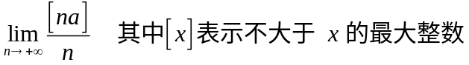。
解：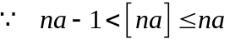 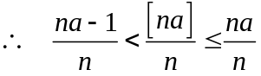
且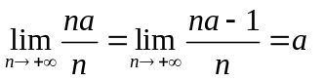 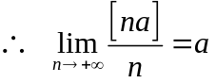
2．求不定分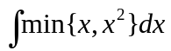。
解：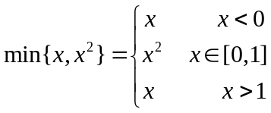 所以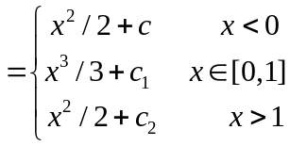
由积分的连续性 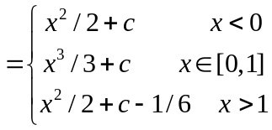
3．设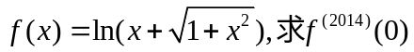。
解：是奇函数（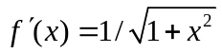是偶函数）所以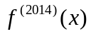是奇函数，所以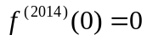
4．求极限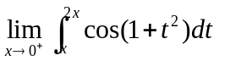。
解：由中值定理 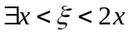 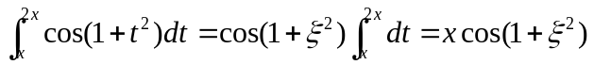
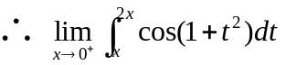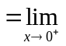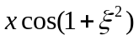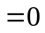
5．求定积分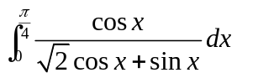。
解：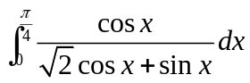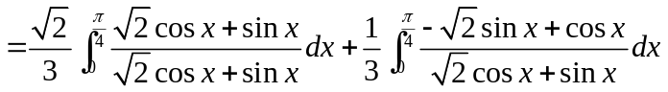
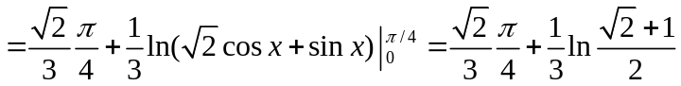
二、（满分20分）
已知为给定的常数，讨论方程 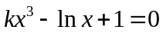 实根个数。
解：记 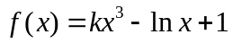 易知  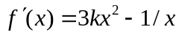
当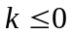时 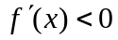 且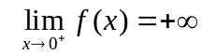 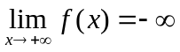 只有一个实根
当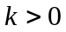时 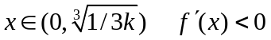 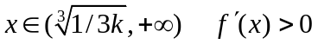
且 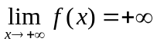所以
所以当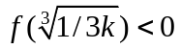 即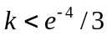时 有二个实根
当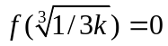 即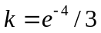时 有一个实根
当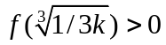 即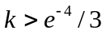时 没有实根
三、（满分20分）
设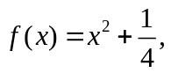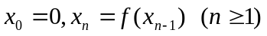，证明：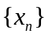收敛。
证明：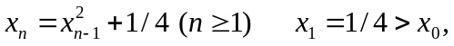 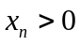
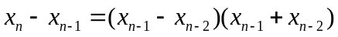 所以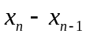与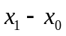同号，即单调增
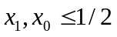 设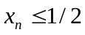 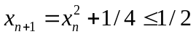 所以收敛
且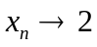

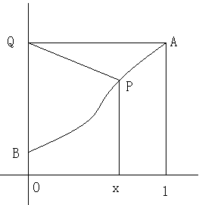
四、（满分20）如图动点P在曲线上滑动时(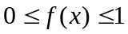)，曲边三角形ABP的面积为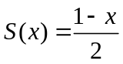 ，其中A坐标(0，1)，B坐标(1，1)，求在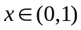上的表达式。
解：曲边三角形ABP的面积为即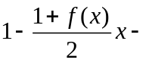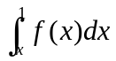
即 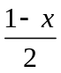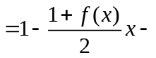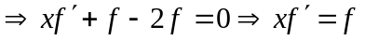
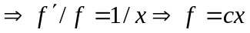 由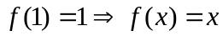
五、（满分20分）
已知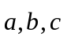为同一平面上的三个单位向量，且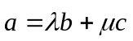，求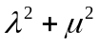的最小值。
解：由题设 有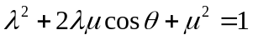 不妨设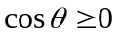
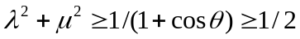 且当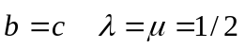时取得最小值。

